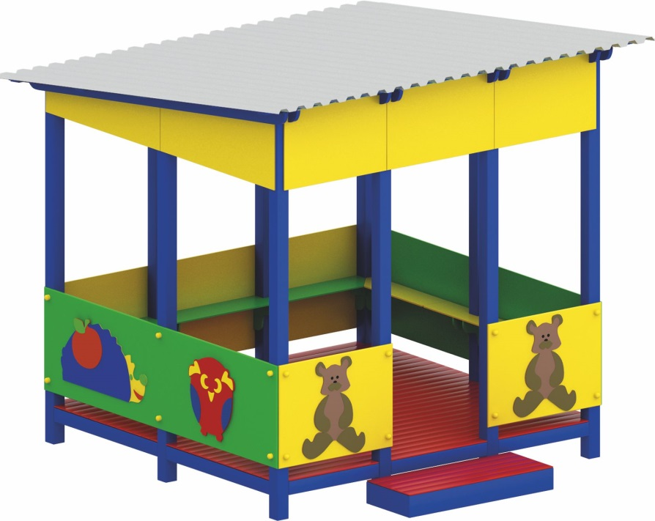 | Теневой навес 0332  Размер не менее: длина – 2950 мм. ширина – 2750 мм, высота – 3100 мм.  Представляет собой навес с односкатной крышей, изготовленной из профильного металлического листа.  Основание навеса (вертикальные стойки), не менее 10 штук, должны быть изготовлены из калиброванного пиломатериала хвойных пород, сечением не менее 100х100 мм. Теневой навес должен иметь ограждения, не менее 9 штук. Не менее пяти бортов должны быть изготовлены из влагостойкой фанеры, толщиной не менее 18 мм и иметь размеры не менее: ширина – 950 мм. высота – 720 мм. Не менее четырех бортов должны быть изготовлены из влагостойкой фанеры, толщиной не менее 18 мм. и иметь размеры не менее: ширина – 1370 мм, высота – 720 мм.  На лицевой стороне должен быть проход шириной не менее 850 мм. Полы теневого навеса, щитового типа, не менее 6 штук, должны быть изготовлены из калиброванного пиломатериала, толщиной не менее 40 мм.  Навес должен быть оборудован скамейками, с трех сторон теневого навеса. Скамейки должны быть изготовлены из влагостойкой фанеры, толщиной не менее 18 мм. и иметь размеры не менее: ширина – 240 мм,  На внешней стороне боковых и фронтальных бортов ограждения теневого навеса должны быть декоративные элементы, в виде животных.  При изготовлении несущих конструкций (столбов) должна быть использована технология склейки под прессом нескольких слоев древесины.  Используемая фанера должна быть водостойкой фанерой, марки ФСФ, из лиственных пород.  Деревянные детали должны быть тщательно отшлифованы, кромки закруглены и окрашены яркими двухкомпонентными красками, стойкими к сложным погодным условиям, истиранию, действию ультрафиолета и специально предназначенными для применения на детских площадках, крепеж оцинкован. Металлические элементы окрашены яркими порошковыми красками с предварительной антикоррозийной обработкой. Выступающие гайки и болтовые соединения должны закрываться пластиковыми заглушками.  Обязательно наличие закладных деталей для монтажа, изготовленных из: труба металлическая диаметром не менее 48 мм, сталь листовая, толщиной не менее 3 мм.

